Некрасова Юлия Игоревна,
воспитатель 1 младшей группы
Детский сад «Сауле»
г. Петропавловск

Лэпбук - инновационная форма работы познавательно – исследовательской деятельности с детьми дошкольного возраста»

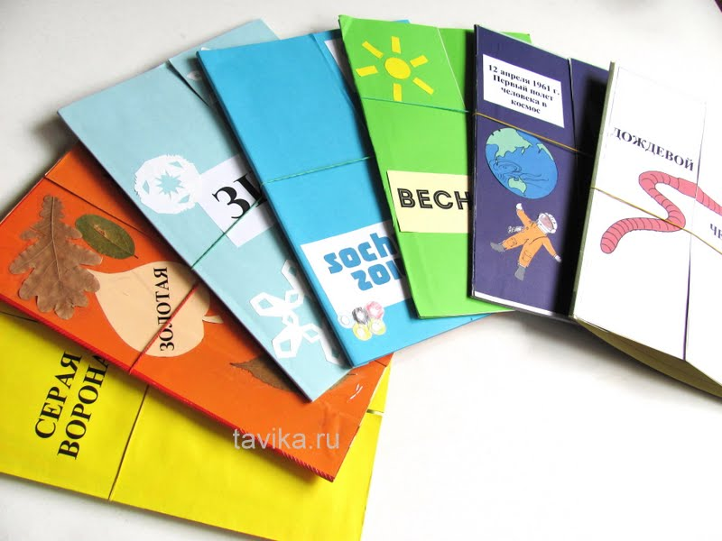
Главной задачей системы дошкольного воспитания и обучения в рамках Государственной программы развития образования в Республике Казахстан на 2016-2019 годы является: совершенствование качества дошкольных образовательных услуг на основе обновления содержания дошкольного воспитания и обучения и внедрение в образовательный процесс инновационных методик и технологий.
Реализация содержания Программы предполагает использование современных подходов к организации педагогического процесса, ориентированных на потребности и возможности ребенка, его всестороннее и гармоничное развитие.
В связи с этим современные педагоги ищут новые подходы, идеи, способы обучения, для того чтобы соответствовать современным требованиям, предъявляемым к образованию и воспитанию дошкольников. Одним из таких инновационных средств обучения дошкольников является лэпбук или иными словами тематическая или интерактивная папка.
Лэпбук – сравнительно новое средство обучения. Пришёл лэпбукинг к нам из Америки. В дословном переводе с английского "Лэпбук" (lapbook) значит "наколенная книга" (lap - колени, book - книга). Лэпбук - тематическая или интерактивная папка, то есть самодельная бумажная книжка - раскладушка с кармашками, конвертиками, дверками, окошками, вкладками, подвижными деталями, в которую помещены материалы на одну тему и которые ребёнок может доставать, перекладывать и складывать по своему усмотрению. Таким образом, ребёнок в игровой форме запоминает или закрепляет пройденный материал.
структурировать сложную информацию

разнообразить самую скучную тему
развивать
познавательный интерес

Лэпбук
помогает

простому способу запоминанию
развивать творческое мышление

объединить детей для увлекательного и полезного занятия

Лэпбук отвечает требованиям ГОС ДВО к пространственной предметно-развивающей среде:
- информативен (в одной папке можно разместить достаточно много информации по определенной теме, а не подбирать различный дидактический материал);
- полифункционален: способствует развитию творчества, воображения, есть возможность использовать его как с подгруппой детей, так и индивидуально;
- вариативный (есть несколько вариантов использования каждой его части).
-пригоден к использованию одновременно группой детей (в том числе с участием взрослого как играющего партнера);
-обладает дидактическими свойствами - несет в себе способы ознакомления с цветом, формой, величиной и т. д.;
-является средством художественно- эстетического развития ребенка, приобщает его к миру искусства;
- его структура и содержание доступно детям дошкольного возраста;

Наполняемость лэпбука может быть разнообразной, всё это зависит от возраста детей и задач, поставленных программой и педагогом. Ребенок дошкольного возраста неутомимый исследователь, который хочет все знать, все понять, во всем разобраться, у него своеобразное, особое видение окружающего мира, он смотрит вокруг на происходящее с восторгом и удивлением и открывает для себя чудесный мир, где много интересных предметов и вещей, событий и явлений, так много тайного и неосознанного.
Именно поэтому тематическая папка может стать незаменимым помощником в работе всех специалистов детского сада. Лэпбук в своей работе могут использовать не только воспитатели, но и узкие специалисты: логопеды, дефектологи, музыкальные руководители, инструкторы по физической культуре.
Закрепление знаний детей по выбранной теме

Закрепление умения обобщать полученные раннее знания

Развитие внимания, наблюдательности, быстроты реакции,
Воспитательные и обучающие задачи лэпбука

Расширение словаря по теме
Закрепление навыков по формированию грамматического строя речи

Развитие общей моторики

Развитие мышления, зрительного, слухового внимания

Формирование интереса к выбранной теме.

Из чего состоит лэпбук?
Лэпбук состоит из папки формата А3, в которую вклеиваются кармашки, книжки-раскладушки, окошки и другие детали с наглядной информацией по теме Лэпбука: от интересных игр до лексики и большого количества вкусно поданной информации.
С чего же начать создание лэпбука?
1.В первую очередь нужно определиться с темой будущего лэпбука. Тема может быть любая – для младших дошкольников можно брать «широкие, обобщающие» темы: - домашние и дикие животные, насекомые, времена года, фрукты, овощи, грибы, транспорт. У вас получится книжка с самыми общеизвестными знаниями. Для старших дошкольников берут темы более узкие, несущие конкретную информацию – снег, снегирь, белый медведь и т.д.
2. После того, как вы избрали тему, вам надо взять бумагу и ручку и написать план. Ведь лэпбук - это не просто книжка с картинками. Это учебное пособие. Поэтому вам надо продумать, что он должен включать в себя, чтобы полностью раскрыть тему. А для этого нужен план того, что вы хотите в этой папке рассказать.
3. Следующий этап самый интересный: Теперь надо продумать его содержание, как в лэпбуке будет представлен каждый из пунктов плана. То есть нарисовать макет. Здесь нет границ для фантазии: формы могут быть самые разнообразные. От самого простого - текстового, до игр и развивающих заданий. И все это можно разместить на разных элементах: в кармашках, блокнотиках, мини-книжках, книжках-гармошках, вращающихся кругах, конвертиках разных форм, карточках, разворачивающихся страничках и т. д.

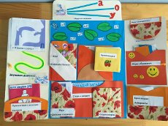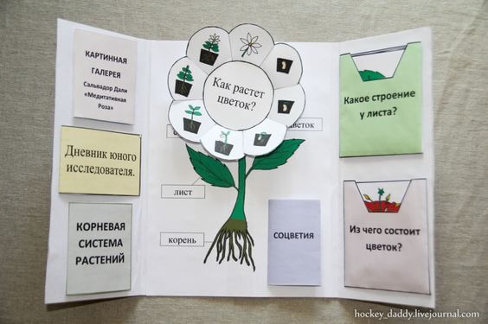
Необходимо отметить, что применение лэпбука на занятиях и в свободной деятельности возможно не на каждом типе учебного занятия. Данная методика и техника обучения подходит для закрепления или обобщения и повторения, когда дети в определенной степени владеют информацией по заданной теме.
Еще хотелось бы отметить один важный момент в работе с лэпбуком. Выполнять все задания, заложенные в лэпбуке, за один раз или за один день нежелательно и совершенно необязательно. Многие задания рассчитаны на длительную работу, изучение дополнительной информации и проведение собственных исследований. Ведь лэпбук - это не просто книжка-игрушка. Это способ оформления самостоятельного исследовательского проекта. Поэтому папку недостаточно просто склеить. По ней надо заниматься.
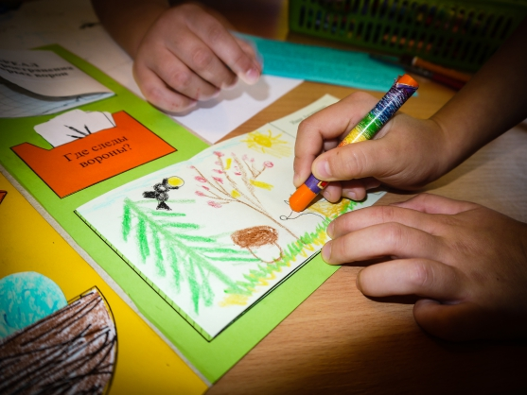
Ваш лэпбук будет по-своему уникален, если его создадут родители вместе с детьми для домашнего пользования.
Родителям книжка-раскладушка поможет: укрепить отношения с детьми; объединить всю семью для увлекательного и полезного занятия; пополнить знания по конкретной тематике; самореализоваться.
Для детей же такая увлекательная форма работы способствует развитию личности, мотивации и способностей ребенка. В процессе творчества ребенок становится не только создателем своей собственной книги, но и дизайнером, художником-иллюстратором, сочинителем собственных историй, загадок, стихотворений.
Педагогам дошкольной организации такие учебные пособия оказывают содействие во внедрении новой формы работы с детьми, организации взаимодействия между родителями и малышами.
Таким образом, помимо информационно-коммуникативных технологий, которые активно внедряются в образовательный процесс и замещают живое эмоциональное общение детей со взрослыми, с родителями, детей друг с другом, есть замечательное современное доступное средство обучения, способствующее взаимодействию всех участников образовательного процесса – лэпбук.
Удачи в создании уникальных шедевров!

